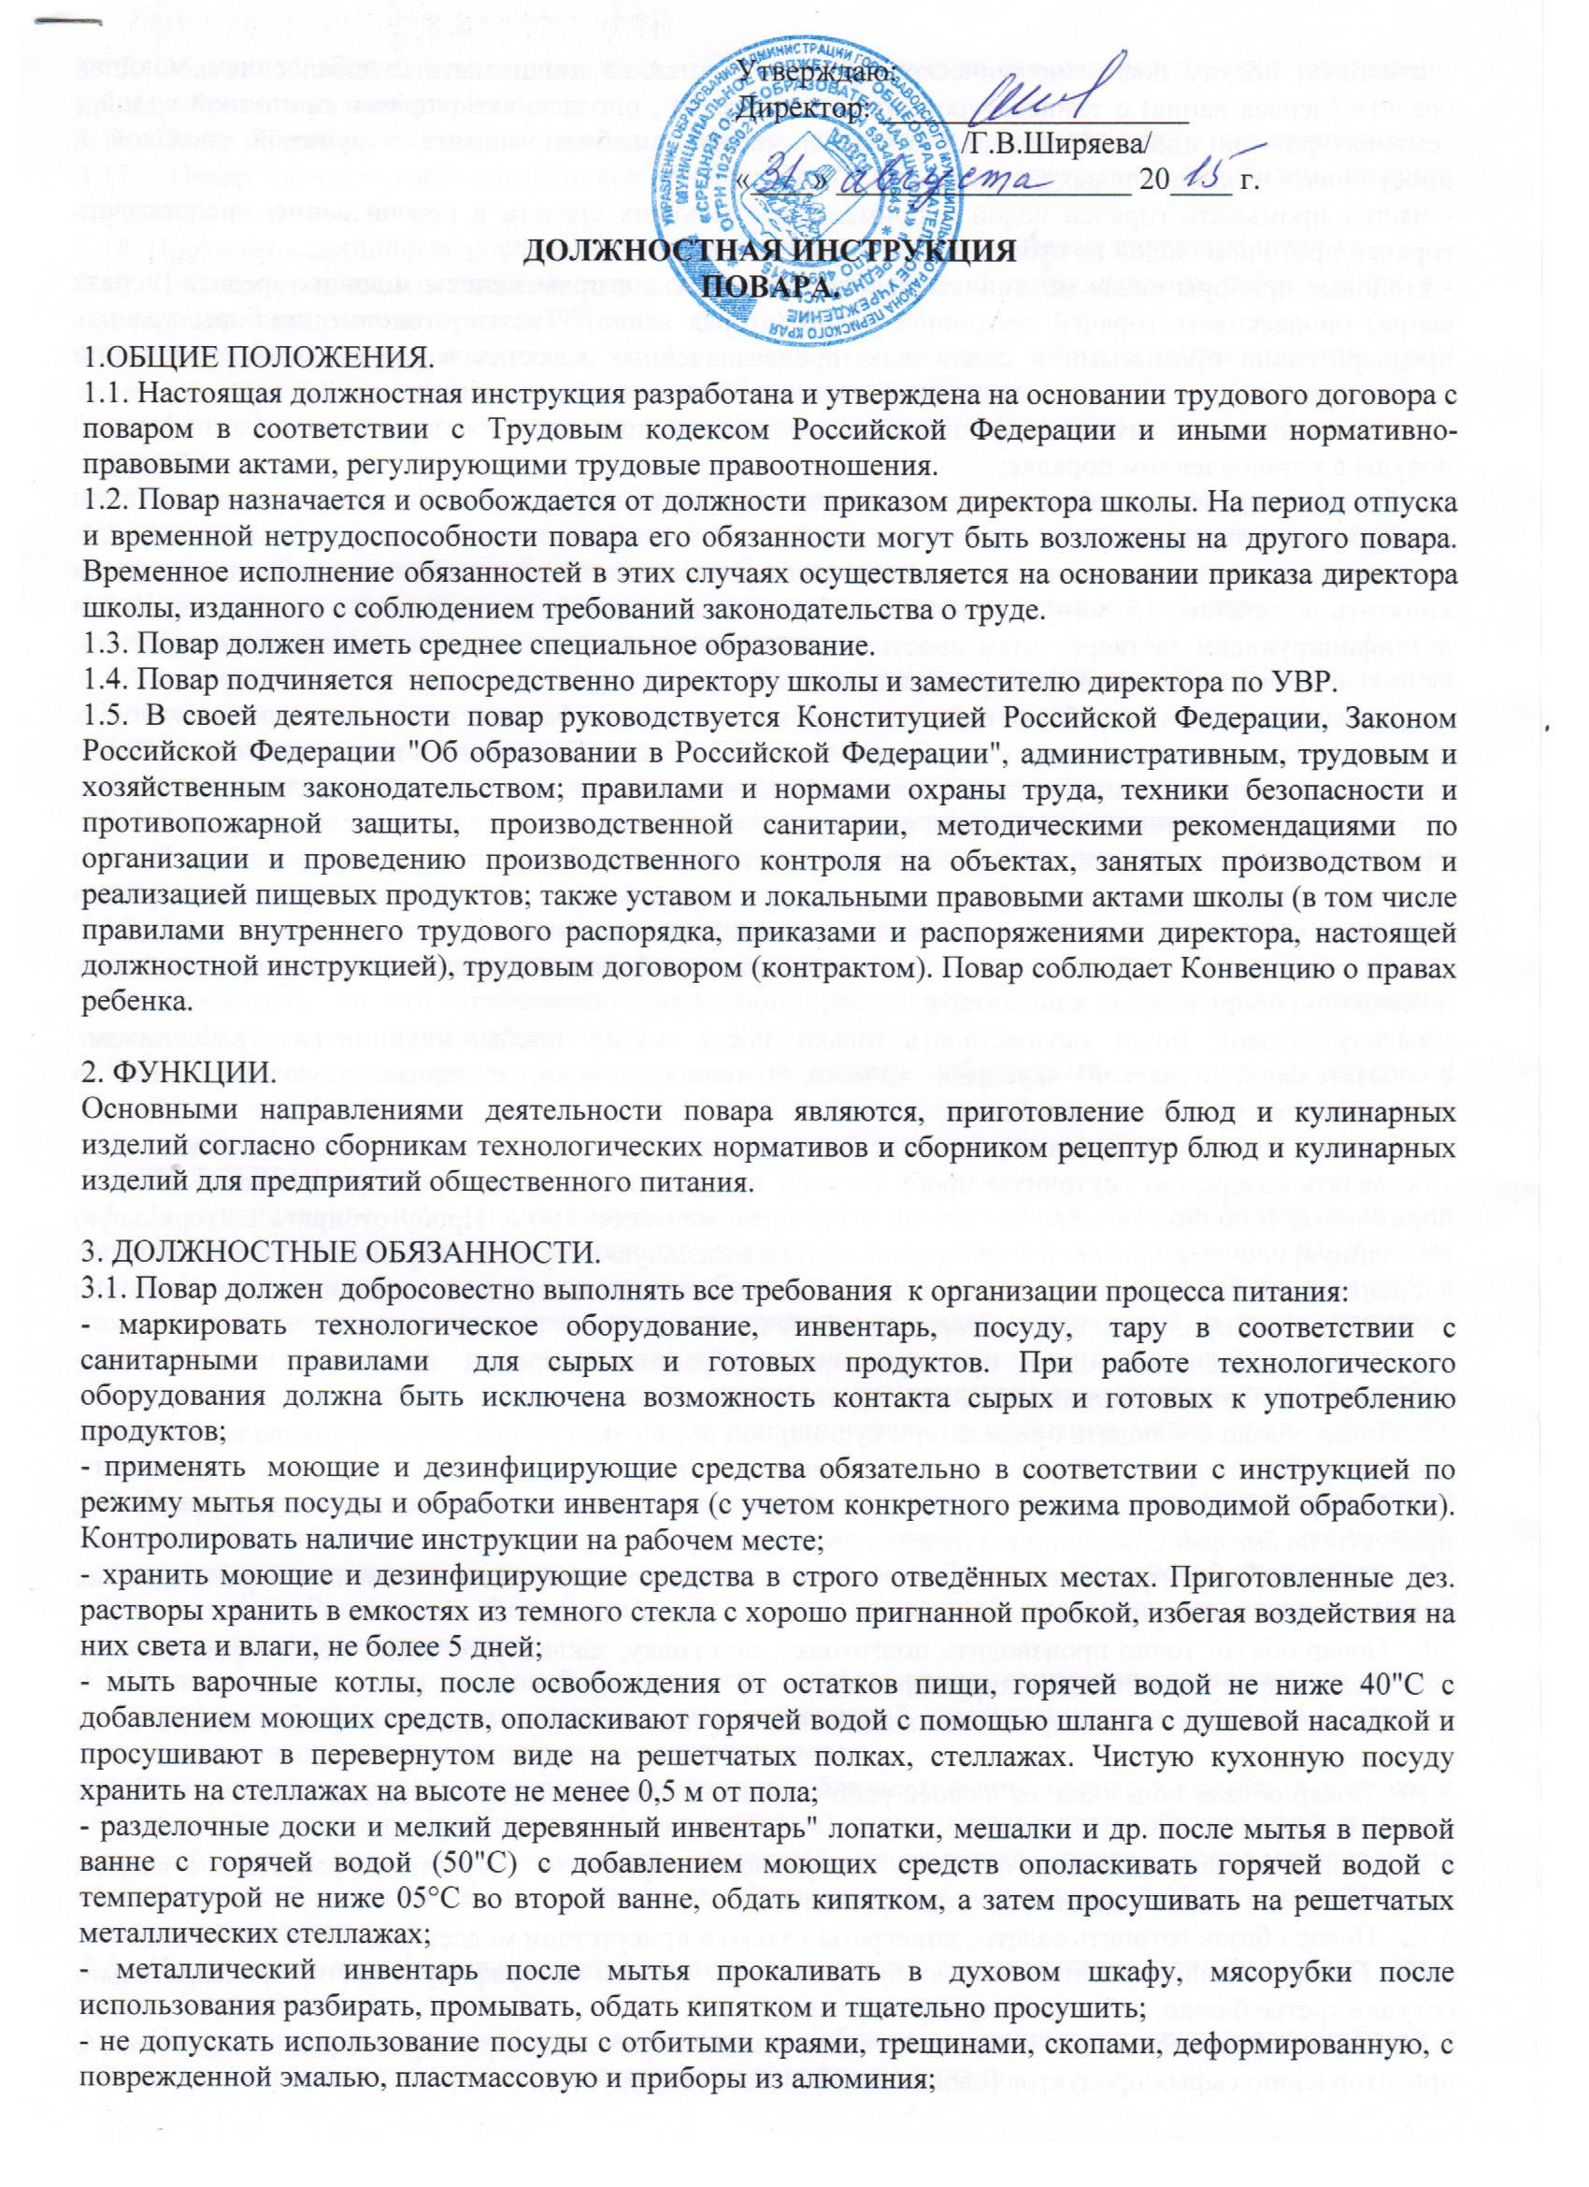
- столовую посуду после механического удаления остатков пищи мыть с добавлением моющих средств (первая ванна) с температурой воды не ниже 40", ополаскивать горячей проточной водой с температурой не ниже 65° (вторая ванна) с помощью гибкого шланга с душевой насадкой и просушивать на специальных решетках;
- чашки промывать горячей водой с применением моющих средств в первой ванне, ополаскивать горячей проточной водой во второй ванне и просушивать;
- столовые приборы после механической очистки и мытья с применением моющих средств (первая ванна) ополаскивать горячей проточной водой (вторая ванна). Чистые столовые приборы хранить предварительно промытыми в специально предназначенных кассетах в вертикальном положении ручками вверх;
- при возникновении случаев инфекционных заболеваний проводить обеззараживание (дезинфекция) посуды в установленном порядке;
- рабочие стопы на пищеблоке после использования мыть горячей водой с моющими средствами специальной ветошью;
- мочалки, щетки для мытья посуды, ветошь дпя протирания столов при осложненной эпидситуации кипятить в течение 15 минут в воде с добавлением кальцинированной соды или замачивать в дезинфицирующем растворе, затем простирывать в конце дня с моющим средством, прополаскивать, сушить и хранить в специальной промаркированной таре;
- пищевые отходы на пищеблоке собирать в промаркированные бачки с крышками, очистка которых проводится по мере заполнения их не более чем на 2/3 объема. Ежедневно в конце дня ведра и бачки независимо от наполнения очищать с помощью шлангов над канализационными тралами, промывать 2% раствором кальцинированной соды, а затем ополаскивать горячей водой и просушивать;
- в помещениях пищеблока и столовой ежедневно проводить уборку мытья полов, удаление пыли и паутины, протирать радиаторы, подоконники; еженедельно с применением моющих средств проводить мытье стен, осветительной арматуры, очистку стекол от пыли и копоти и т.п.;
- один раз в месяц необходимо проводить генеральную уборку с последующей дезинфекцией всех помещений, оборудования и инвентаря;
- выдачу готовой пищи осуществлять только после снятия пробы медицинским работником с обязательной отметкой вкусовых качеств, готовности блюд и соответствующей записи в бракеражном журнале готовых блюд;
- соблюдать соответствие веса порционных блюд выходу блюда, указанному в меню-раскладке;
- оставлять ежедневно суточную пробу готовой продукции. Суточная проба отбирается в объеме: порционные в полном объеме, 1 блюдо и гарниры не менее 100 г. Пробу отбирать в стерильную стеклянную посуду с крышкой (гарниры и салаты в отдельную посуду) и сохранять в течение 48 часов в специальном холодильнике или в специально отведенном месте в холодильнике для хранения кисломолочных продуктов при температуре +2 +6°С;
3.2. Повар обязан соблюдать при кулинарной обработке пищевых продуктов гигиенические требования в технологических процессах приготовления блюд.
3.3. Повар обязан соблюдать правила при кулинарной обработке овощей, для сохранения витаминов.
3.4. Повар обязан принимать участие в составлении меню на следующий день.
3.6. Повар обязан ежедневно утром подробно знакомиться с меню – раскладкой на день, развесить продукты на каждый прием пищи в отдельную тару.
3.7. Повар обязан принимать от заведующего хозяйством продукты по меню – раскладке на завтрашний день под роспись.
3.8. Повар обязан точно производить подготовку, шинковку, закладку согласно меню – раскладке (в том числе, в присутствии контролирующих лиц).
3.9. Штучные продукты повар должен выдавать на группы по счету согласно тетради учета детей на группах.
3.10. Повар обязан пользоваться в своей работе только вымеренной тарой (как для жидких, так и для густых блюд).
3.11. Повар обязан ежедневно отмерять контрольную порцию по результатам расчета м/с выхода готового блюда (перед раздачей блюд на группы).
3.12. Повар обязан готовить салаты, винегреты только в присутствии медсестры, в чистом халате.
3.13. Повар обязан выдавать готовую продукцию на группы по графику выдачи, предварительно остудив третье блюдо, соблюдая маркировку тары.
3.14. Обязан фиксировать вес пищевых отходов в меню – раскладке при обработке или подготовке к приготовлению сырых продуктов (овощи, мясо, рыба, кура, фрукты).
3.15. Обязан соблюдать правила разделки и приготовления блюд на специальных столах и специально промаркированным инвентарем.
3.16. Повар обязан весь кухонный инвентарь хранить раздельно и применять строго по назначению.
3.17. Повар обеспечивает сотрудников горячим питанием в соответствии с табелем питания служащих на данный день.
3.18. Проходит медицинское обследование в сроки, установленные приказом директора школы.
3.19. Соблюдает нормы служебной этики, не совершает действий, затрудняющих работу, а так же приводящих к подрыву авторитета ОУ.
3.20. Сохраняет государственную и иную, охраняемую Законом тайну, а также ставшие ему известные в связи с исполнением должностных обязанностей сведения.

4. ПРАВА
4.1. На получение спецодежды по установленным нормам.
4.2. Отказаться от проведения опасных для жизни и здоровья работ в условиях, когда отсутствуют и (или) не могут быть приняты необходимые меры безопасности.
4.3. Участвовать в работе образовательного учреждения в порядке, определенным Уставом.
4.4. На защиту профессиональной чести и достоинства.
4.5. Знакомиться с жалобами и другими документами, содержащими оценку его работы; давать по ним объяснения.
4.6. Повышать свою квалификацию.
4.7. Вносить предложения о сроках ежегодного отпуска.
4.8. Имеет право не использовать недоброкачественные продукты для приготовления блюд.
4.9. Имеет право вносить предложения по улучшению организации питания в образовательном учреждении.
4.10. Знакомиться со всеми материалами личного дела, отзывами о своей деятельности и другими документами, до внесения их в личное дело.
4.11. Проводить по его требованию служебного расследования для опровержения сведений, порочащих его честь и достоинство.
4.12. Моральное и материальное поощрение, на защиту собственных интересов и интересов коллектива.

5. ОТВЕТСТВЕННОСТЬ.
5.1. За неисполнение или ненадлежащее исполнение без уважительных причин Устава и правил внутреннего трудового распорядка школы, законных распоряжений директора школы и иных локальных нормативных актов, должностных обязанностей, установленных настоящей инструкцией, в том числе за неиспользование прав, предоставленных настоящей инструкцией, а также принятие управленческих решений, повлекших дезорганизацию образовательного процесса, повар несет дисциплинарную ответственность в порядке, определенном трудовым законодательством. За грубое нарушение трудовых обязанностей в качестве дисциплинарного наказания может быть применено увольнение.
5.2. За применение, в том числе однократное, методов воспитания, связанных с физическим и(или) психическим насилием над личностью ребенка, повар может быть освобожден от занимаемой должности в соответствии с трудовым законодательством и Законом Российской Федерации "Об образовании в Российской Федерации". Увольнение за данный проступок не является мерой дисциплинарной ответственности.
5.3.За нарушение правил пожарной безопасности, охраны труда, санитарно-гигиенических правил организации работы повар привлекается к административной ответственности в порядке и в случаях, предусмотренных административным законодательством.
5.4. За виновное причинение школе или участникам образовательного процесса ущерба (в том числе морального) в связи с исполнением (неисполнением) своих должностных обязанностей, а также неиспользование прав, предоставленных настоящей инструкцией, повар несет материальную ответственность в порядке и в пределах, установленных трудовым и (или) гражданским законодательством.
5.5. Повар несет персональную ответственность за качество и соответствие приготовленных блюд меню – раскладке.
5.6. Повар несет персональную ответственность за соблюдение технологии приготовления блюд и своевременную выдачу на группы в соответствии с графиком выдачи.
5.7. Повар несет персональную ответственность за сохранность продуктов после выдачи их на пищеблок.
5.8. Повар несет персональную ответственность за соблюдение режима питания.
5.9. Повар несет персональную ответственность за выполнение правил техники безопасности.

6. ВЗАИМООТНОШЕНИЯ. СВЯЗИ ПО ДОЛЖНОСТИ.
Повар:
6.1.Работает по графику, составленному исходя из 40-часовой рабочей недели и утвержденному директором школы.
6.2.Получает от директора школы и его заместителя информацию нормативно-правового и организационно-методического характера, знакомится под расписку с соответствующими документами.
6.3.Исполняет обязанности кухонного работника, в период их временного отсутствия (отпуск, болезнь и т.д.). Исполнение обязанностей осуществляется в соответствии с законодательством о труде и уставом школы на основании приказа директора.

Ознакомлена:___________________________________________________________________________________________________________________________________________

На руки получена:______________________________________________________________________________________________________________________________________________

